Муниципальное общеобразовательное учреждение

«Средняя общеобразовательная школа №11»

НАУЧНО - ИССЛЕДОВАТЕЛЬСКАЯ РАБОТА

Секция «Языкознание»

Тема работы:

«Влияние СМИ и интернета на русский язык»

ФИО автора: Буйлова Арина Дмитриевна

ФИО руководителя работы: Кудюмова Маргарита Александровна

Саранск 2024

**Содержание**

|  |  |
| --- | --- |
| Введение | 3 |
| 1. История развития русского языка | 5 |
| 2. Влияние СМИ и интернета на речь разных поколений | 9 |
| 3. Влияние социальных сетей и мессенджеров на русский язык  4. Исследование влияния социальных сетей на язык пользователей  Заключение  Список использованных источников  Приложение 1  Приложение 2 | 11  13  14  15  16  17 |

**Введение**

**Языкознание, языковедение, или лингвистика** – это наука о языке, его общественной природе и функциях, его внутренней структуре, о закономерностях его функционирования и исторического развития и классификации конкретных языков.

**Язык** - это важнейшее средство человеческого общения, неразрывно связанный с мышлением. Он также является основным средством хранения и передачи культуры. Его общность, как и культуры в целом, способствует интеграции людей; а различия могут стать причиной взаимной неприязни и вражды.

Однако современный язык привлекает все больше внимание журналистов, ученых разных специальностей (языковедов, философов, психологов, социологов), писателей, педагогов, она становится предметом острых дискуссий рядовых носителей русского языка.

Особое влияние оказывают на состояние языковой культуры СМИ и Интернет. Каждый человек ежедневно испытывает мощное воздействие экранной речи, речи, звучащей в радиоэфире или представленной на страницах газет и журналов. Качество этой речи вызывает непосредственный эмоциональный отклик. Именно газеты и журналы, радио и телевидение, Интернет для многих носителей языка служат основным источником представлений о языковой норме, именно они формируют языковой вкус; со средствами массовой информации справедливо связывают и многие болезни языка.

**Актуальность исследования** обусловлена тем, что в настоящее время в лингвистике наблюдается значительный интерес к новым формам коммуникации, в частности к интернет-коммуникации, которая является чрезвычайно динамичной сферой бытования языка. Изучение  коммуникации в сети Интернет,  её влияния   на развитие русского языка – предмет исследования многих лингвистов, ведущих педагогов и просто неравнодушных людей, которых волнует будущее родного языка.

**Цель:**изучение особенностей      интернет-коммуникации  и её  влияния  на  изменения в современном русском языке.

**Задачи исследования:** выявить процессы, происходящие в языке в современном мире и определить влияние СМИ и интернета на русский язык.

**Методы исследования:** изучение теоретических источников, исследование и опрос.

**Объект исследования:**  интернет-коммуникация.

**Предмет исследования:** отрицательное влияние интернет-коммуникации на современный литературный язык.

1. **История развития русского языка**

Русский язык – это национальный язык русского народа. Он представляет собой исторически сложившуюся языковую общность, объединяющую всю совокупность языковых средств русского народа: литературный язык,  местные диалекты, городское просторечие и социальные жаргоны.

        Литературный язык – это высшая форма национального языка; он обслуживает сложные социально-культурные потребности нации, принят во всех сферах ее деятельности: в государственных и общественных учреждениях, школах, науке, прессе, художественной литературе, театре, кино, радио, телевидении.

        Литературный язык противопоставляется другим формам общенародного языка. В отличие от диалектов, просторечия и жаргонов он является образцовым, общепринятым, единственно правильным, стилистически дифференцированным и общеобязательным. Литературный язык богаче местных диалектов, городского просторечия и социальных жаргонов по словарному составу, совершеннее по грамматическим формам, устойчивее по своим традициям

        В обществе русский язык развивается как национальный язык русской нации, сужая сферу употребления местных диалектов, городского просторечия и социальных жаргонов.

Первый литературный язык славян. Появление письменности у славян связано с принятием христианства: необходимы были понятные славянам богослужебные тексты. Греческие миссионеры Кирилл и Мефодий создали первый славянский алфавит и перевели с греческого фрагменты богослужения и Священного писания.

  В IX-X вв. славянский язык оставался еще единым. Языковые отличия на территориях расселения славян были отличиями диалектов, а не разных языков. Поэтому переводы Кирилла, Мефодия и их учеников были понятны всем славянам.

Однако в живом языке восточных славян к XI в. не было некоторых грамматических форм, свойственных литературному языку. Отсутствовали многие слова, совершенно иным был синтаксис. Изначальная дистанция между живым языком и книжным по мере развития и изменения живого языка еще более увеличивалась. И тем не менее церковно-славянский никогда не воспринимался и не изучался как иностранный язык. Он был вполне понятен и существовал как особый, книжный вариант родного языка. Два языка – церковно-славянский и русский – воспринимались как один, но сферы их употребления не пересекались. Первый был языком культуры и письменной традиции, а второй – языком повседневной, обыденной жизни.

     Окончательное размежевание церковно-славянского и русского языков произошло в Петровскую эпоху.

     Одной из важнейших реформ Петра I стала реформа алфавита. Кириллица ориентировалась на греческое начертание букв, а созданный русский гражданский шрифт – на латиницу.

     Сфера употребления церковно-славянского языка в XVIII в. сильно сузилась. Освободившееся место должен был занять вновь создаваемый русский литературный язык. Каким он будет? Этот вопрос волновал писателей XVIII в.

      В центре споров стоял вопрос о том, на какой язык должен ориентироваться русский литературный: на живой великорусский или же на церковно-славянский. Сторонники создания литературного языка по моделям европейских литературных языков ратовали за освобождение его от славянизмов и приветствовали заимствования.

Ревнители традиций, напротив, считали церковно - славянский фундаментом нового литературного языка.

       С вопросом использования славянизмов связана и знаменитая теория «трех штилей» Михаила Васильевича Ломоносова. В XVIII в. формируются жанры новой русской литературы. С каждым жанром связывалась своя языковая стихия. Так, в героических поэмах, одах, торжественных речах

(произведениях «высокого» стиля) должны были употребляться как славянские по происхождению слова, так и общие для церковно-славянского и русского языков. В драматургии, сатирах, официальных письмах

 ( «средний» стиль) могла использоваться общеупотребительная лексика

 с вкраплениями как славянизмов, так и просторечия. В комедиях, эпиграммах, дружеских письмах (« низкий» стиль) славянизмы неуместны.

       В конце XVIII столетия произошло очень важное для истории русского языка событие – был создан первый толковый и нормативный словарь русского литературного языка «Словарь Академии Российской…» в шести частях. Его авторами в числе других были члены Российской Академии Д. И. Фонвизин, Г. Р. Державин, Я. Б. Княжнин, Е. Р. Дашкова. Словарь содержал 43 257 слов.

     Пушкин и русский язык.  XIX в. стал временем окончательного становления русского литературного языка. Развернувшись во всю мощь, он дал миру великую литературу. Огромная заслуга в этом принадлежит А. С. Пушкину. Его творчество – итог поисков и размышлений нескольких поколений русских писателей о том, каким должен быть литературный язык. В пушкинской поэзии и прозе гармонично соединились торжественность церковно-славянского, энергия живой русской речи, европейская ясность изложения, меткие просторечные слова. В речь на открытии памятника Пушкину И. С. Тургенев сказал: «Нет сомнения, что он создал наш поэтический, наш литературный язык и что нам и нашим потомкам остается только идти по пути, проложенному его гением».

     Во второй половине XIX в. школы, грамматики, словари окончательно закрепили общенациональную норму книжной речи; обогатилась терминология, унифицировалось правописание.

Русский язык сегодня.  Современный русский язык – это сложное единство литературного языка, диалектов, просторечия, жаргонов.

     Русский литературный язык, прошедший долгий путь развития, стал более разнородным. Его носители различаются по социальному положению, месту жительства, профессии, по уровню образования и культуры.

    Сила русского языка, как мы увидим из истории его развития, заключается в неиссякаемой потребности в дальнейшем совершенствовании: язык отражает жизнь и, следовательно, изменяется, поскольку постоянно изменяются ритм, содержание, сущность. Отсюда и высокая ответственность каждого из нас за сохранение родного языка.

    Современный русский язык живет и развивается очень интенсивно.

     У нас есть много поводов гордиться своим языком. Знакомство с его историей помогает правильно понимать, что в нем происходит сегодня. [1]

1. **Влияние СМИ и интернета на речь разных поколений**

Данная тема особенно актуальна на сегодняшний день, потому что отсутствует контроль в средствах массовой информации. Подача информации различной аудитории не контролируется. Вследствие этого происходит отрицательное влияние на формирование мировоззрения, духовно-нравственных ценностей и культуры языка населения. И итогом этого является падение уровня русского языка. Русский язык имеет длинную историю развития и богатый грамматический, фонетический и словарный запас. Несколько десятилетий назад, независимо от профессии, от направления профессии люди одинаково хорошо владели русским языком на всех его уровнях. Постепенно происходит ухудшение речи. И сейчас можно отметить, что люди все меньше обращают внимание на то, как они говорят. Даже несмотря на то, что Министерство науки и образования уделяет большое внимание грамотности учеников и студентов, уровень качества речи продолжает падать. И только люди связанные с филологией или лингвистикой имеют более богатые знания русского языка. Наше общество находится под влиянием массовых коммуникаций. Из-за этого влияния происходят изменения в речи россиян. Вместо того чтобы использовать все богатство русского языка, люди наоборот пренебрегают им, используя иноязычные слова. В современном мире источники информации изменились. [2]

В прошлом веке люди черпали информацию из более достоверных источников, таких как книги, энциклопедии, газеты, еженедельники и так далее. Эти источники содержали достаточно проверенные данные, благодаря высокому цензу. Далее с появлением телевидения и интернета качество информации стало ухудшаться. На телевидении стали преобладать развлекательные каналы, которые не содержат высоко-интеллектуальный контент. К сожалению, в наши дни телепрограмма кардинально изменилась. Если раньше в пиковое время можно было посмотреть научно-познавательные программы, то сейчас в сетке вещания телеканалы стараются ставить наиболее рейтинговые передачи. По статистике рейтинговыми передачами являются ток-шоу, интервью-шоу, развлекательные игры, телесериалы, клипы и концерты. Эти программы не имеют познавательный характер, а используются только для досуга. Цензуры становится все меньше, а на некоторых каналах она и вовсе исчезла. Именно поэтому и ведущие, и приглашённые гости перестали все меньше прибегать к официальному стилю и в их речи преобладает разговорный. Все больше интернет проникает в нашу жизнь, оставляя значительный отпечаток на ней. В наше время в интернете не существует никакой цензуры. И даже такие знаменитые сайты как «Википедия» не содержат полностью проверенную информацию, так как любой желающий может написать статью и опубликовать ее без каких-либо проблем. Если даже не проверяется подлинность информации, то что уж говорить о таких аспектах, как грамматика, пунктуация и лексика. [3]

1. **Влияние социальных сетей и мессенджеров на русский язык**

С ранних лет дети начинают пользоваться интернетом. Сейчас существуют множество различных социальных сетей, например, “Tik-Tok”, “Instagram”, “Telegram”, “Twitter”,“Facebook” , “VK” и т.д. На этих платформах преобладает информация развлекательного характера. Можно отметить, что там используется некультурная и сленговая речь. Сленг и иноязычные слова настолько прочно входят в нашу жизнь, что его используют не только дети и подростки, но также люди старших поколений. Современный сленг имеет корни в английском языке, так как он является международным. Его изучают повсеместно, и зачастую люди предпочитают иностранные слова русским. Это очень плохо для русского языка, так как он может потерять свою значимость и многогранность.

Мы все чаще и чаще встречаем и используем сленговые выражения в нашей речи. Подобные слова встречаются во всех возрастных группах. Но лексический слой языка настолько быстро подвергается изменениям, что сленг детей уже не понятен подросткам и молодежи, а старшее поколение уж точно не в курсе значения новых слов.[4]

Сленг достаточно давно присутствует в нашей речи. Но он очень быстро меняется, каждый год появляется много новых сленговых слов, и не все они знакомы каждому человеку. Данный вид слов преобладает в сети Интернет, поэтому дети и подростки самые первые знакомятся с нововведениями и используют их в речи. Нужно отметить, что сленговое общение помогает коммуницировать представителям различных поколений так, чтобы их не понимали другие. На основе всего выше сказанного трудно сделать вывод хорошо ли, что СМИ и Интернет влияют на нашу жизнь. Но огромным минусом является то, что от этого страдает культура речи, и богатство русского языка начинает утрачиваться. Произошло перемещение акцента с книг на Интернет, СМИ и публицистика сейчас не соответствует элитарному уровню культуры речи, а опускается до использования жаргонизмов, непечатной лексики, вульгаризмов. Но хуже всего, что такие заниженные нормы воспринимаются аудиторией как норма.[5]

**4. Исследование влияния социальных сетей на язык пользователей**

Чтобы узнать отношение учеников к проблеме влияния общения в социальных сетях на владение русским языком, мной был проведен опрос пользователей сети Интернет среди учеников школы. В исследовании приняли участие 15 человек, которым были предложены вопросы (Приложение 1).

Исходя из результатов проведенного опроса (Приложение 2), мы пришли к следующим выводам:

- обучающиеся в большей степени общаются в жизни, нежели в социальных сетях -60% из 100%;

- 60% опрошенных при общении в социальных сетях сокращают и заменяют слова и не всегда соблюдают правила русского языка и 93% используют смайлы;

- 60% не могут отказаться от использования смайлов и всевозможных сокращений, аббревиатур при общении в социальных сетях, что говорит о небольшом объёме словарного запаса.

И на последний вопрос: «Чем вы займётесь в свободное время - чтением книги или общением в мессенджерах?» 67% участников ответили, что они будут общаться в месенджерах, нежели читать книгу.

Результаты социологического опроса учащихся дают нам возможность утверждать, что при общении в социальных сетях не все используют орфографические правила и большая часть опрошенных не всегда их соблюдают; выражению мысли учащиеся предпочитают смайл или графическое обозначение, что делает речь скудной.

Таким образом, интернет-общение способствует развитию безграмотности у молодого поколения.

**ЗАКЛЮЧЕНИЕ**

Чтобы узнать насколько Интернет влияет на русский язык, был применен метод исследования - опрос учеников школы.

Подводя итоги опроса необходимо отметить:

- подавляющее большинство опрошенных респондентов применяют сокращения в речи при общении в сети Интернет;

- делая вывод по грамотности, можно с уверенностью утверждать, что респонденты в большинстве не следят за грамотностью своей речи при общении в Интернет;

Исходя из результатов опроса, можно утверждать, что интернет является активным коммуникативным пространством, значит, он оказывает определенное влияние на изменения, происходящие в современном русском языке. Причем данные изменения несут достаточно негативные тенденции.

На основе всего выше сказанного трудно сделать вывод хорошо ли, что СМИ и Интернет влияют на нашу жизнь и от этого никуда не деться. Но огромным минусом является то, что от этого страдает культура речи, и богатство русского языка начинает утрачиваться.

**Список использованных источников**

1. Егорова Ксения. История русского языка [электронный ресурс] // режим доступа: https://solncesvet.ru/opublikovannyie-materialyi/istoriya-russkogo-yazyka/
2. Иванов Л. Ю. Язык в электронных средствах коммуникации // Культура русской речи. Изд-во: Флинта: Наука, 2014. – 837 c.
3. Основные проблемы современного языкознания: сборник статей XIII Международной научно-практической конференции (17–25 февраля 2021 г., г. Астрахань) / сост. Б. Н. Батырбекова / Издательский дом «Астраханский университет», 2021. – 245 с.
4. Копыл В.И. «Общение в Интернете». Изд-во: АСТ, 2007. – 48 c.
5. [Научные Статьи.Ру](https://nauchniestati.ru/) /  Русский язык в онлайн-мире: особенности и вызовы [электронный ресурс] // режим доступа: https://nauchniestati.ru/spravka/russkij-yazyk-v-internete/

Приложение 1

**Анкета**

1. Где вы больше общаетесь?

* в социальных сетях;
* в жизни.

1. Используете ли вы в общении в социальных сетях сокращения и замену слов?

* иногда;
* всегда;
* не использую.

1. Соблюдаете ли вы правила русского языка при общении в социальных сетях?

* соблюдаю;
* не соблюдаю;
* не всегда соблюдаю.

1. Используете ли вы в общении графические обозначения, смайлики?

* да;
* нет.

1. Можете ли вы отказаться от использования смайлов и всевозможных сокращений, аббревиатур при общении в социальных сетях?

* да;
* нет.

6. Чем вы займётесь в свободное время?

* чтением книги;
* общением в мессенджерах?

Приложение 2

**Результаты опроса**

1. Где вы больше общаетесь?

* в социальных сетях (6 человек) – 40%;
* в жизни (9 человек) – 60%.

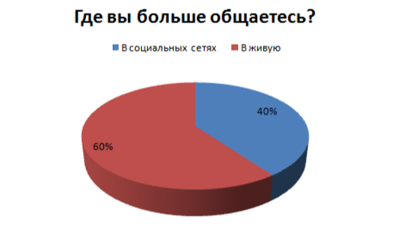

1. Используете ли вы в общении в социальных сетях сокращения и замену слов?

* иногда (4 человека) – 27%;
* всегда (9 человека) – 60%;
* не использую (2 человека) – 13%.

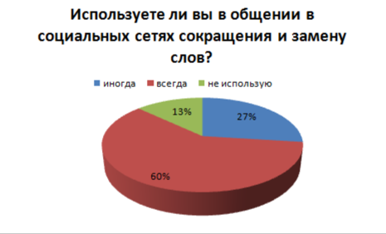

1. Соблюдаете ли вы правила русского языка при общении в социальных сетях?

* соблюдаю (2 человека) – 13 %;
* не соблюдаю (4 человека) – 27 %;
* не всегда соблюдаю (9 человека) – 60 %.

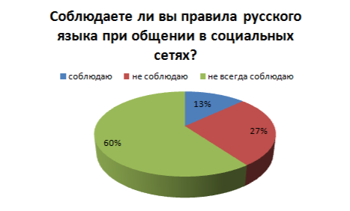

1. Используете ли вы в общении графические обозначения, смайлики?

* Да ( 14 человек) – 93%;
* Нет ( 1 человек) – 7%.

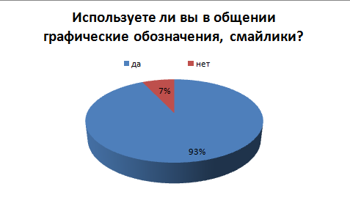

1. Можете ли вы отказаться от использования смайлов и всевозможных сокращений, аббревиатур при общении в социальных сетях?

* Да (6 человек) – 40%;
* Нет (9 человек) – 60%;

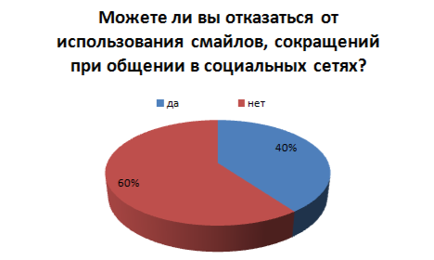

6. Чем вы займётесь в свободное время?

* чтением книги (5 человек) – 33%;
* общением в мессенджерах (10 человек) – 67%.

